GUÍA DE ESTUDIO

ASIGNATURA: ACTIVIDADES RECREATIVAS EN LA NATURALEZA

CURSO POR EN CUENTRO.
Elaborado por: Lic. Milagros Solis Torres
Profesor Asistente.

Temas Titulo
- Campamento Recreativo. Técnicas Básicas de Campismo.
- Turismo Deportivo de naturaleza e Itinerarios Turísticos
- Fundamentos Generales de las Manifestaciones especiales

Bibliografía.
Textos básicos:
- Guerrero Santo, Hermes O. Cuevas (1981) Recreación Turística. La Habana. Editorial Pueblo y Educación.
- Guerrero Santo. Algunos aspectos de la Historicidad de la Recreación. INDER, la Habana 1996.
- Hermes O. Cuevas (1974) Técnicas de Campismo. La Habana. Editorial Pueblo y Educación.
Textos complementarios.
- Gómez, NE. y Fernández, R. (2014). Multimedia “DISCREF”: una herramienta importante para el estudiante de Cultura Física. Santiago de Cuba, Cuba.
- Gómez, NE. y Fernández, I. (2014). Material didáctico para la preparación en el contenido de la observación y estimación. Santiago de Cuba, Cuba.
- Colectivo de Autores: (1988) El Movimiento de Exploradores, Ciudad de la Habana, Editorial Pueblo y Educación.
- Compendio III de los Pioneros Exploradores. En Clase Metodológica Nacional. La Habana, septiembre de 2004 [s/e].

ORIENTACIONES PARA LA AUTOPREPARACION:

Estos aspectos han sido desarrollados por temas mediante las guías de estudios, las cuales brindaran al estudiante las indicaciones necesarias para el estudio de los temas orientados en cada una de las temáticas y que serán objeto de estudio en los encuentros, las que darán cumplimiento a los objetivos propuestos.

Introducción:

La finalidad de esta guía es proporcionarle al estudiante el trabajo independiente con el tema que nos ocupa, referente a los campamentos recreativos como una de las formas fundamentales de participación en el cual se aprende a vivir en condiciones difíciles, el mismo nos proporciona el dominio de las técnicas y métodos necesarios que el estudiante debe aplicar, además brinda los elementos de la programación, las actividades vinculadas con la naturaleza.
Este material consta de variadas temáticas que se desarrollaran en un orden ascendente de dificultad, que permite ir alcanzando los objetivos propuestos en las distintas etapas de preparación durante el semestre y la relación de sus contenidos vienen dados en dos vías, una de adiestramiento y otra de ejecución práctica.

Objetivos

Los estudiantes deben.
1. Interpretar los distintos elementos que intervienen en la organización de los campamentos recreativos y su programa.
2. Planificar los campamentos recreativos, teniendo en cuenta los diferentes elementos para ello.
3. Conocer las diferentes técnicas básicas, métodos que se aplican en las diversas actividades en los campamentos.
4. Identificar cada uno de los eventos de la recreación turística y su metodología.
5. Conocer las técnicas de animación de turísticas.

Temáticas:

Tema: 1 Campamento Recreativo. Técnicas Básicas de Campismo.
- Campamentos recreativos. Objetivo. Valores educativos.
- Estructura, organización y dirección del campamento.
- Técnicas básicas.
- Programas de campamentos.
- Dirección del campamento.
- Técnicas básicas. Cabuyería.
- Tiendas de campaña (Construcción Rústica).
- Estimación.
- Observación.
- Fuegos y fogatas.

Tema: 2 Turismo Deportivo y de naturaleza e Itinerarios Turísticos
- Definiciones generales. Modalidades. Objetivos
- Recreación turística. Eventos y metodología.
- Actividades de la animación turística.
- Los métodos de orientación.
- El itinerario turístico.
- Eventos de la recreación y naturaleza (trialón, carrera de orientación, marcha de orientación, tracción de soga, voleibol, primeros auxilios).
- Animación Recreativa.

Tema 3. Fundamentos Generales de las Manifestaciones especiales.
- Origen y evolución de las manifestaciones especiales
- Método, Implementos básicos, Regulaciones Generales.

Indicaciones para el estudio

El estudiante para este tema debe ver libro de texto de la Recreación Turística y el Manual de Pioneros Exploradores, que le servirá para su auto preparación en todo el contenido que recibirá en el semestre.

Actividades de auto control

Se comprobará el cumplimiento de los objetivos planteados en este tema.

El estudiante debe responder satisfactoriamente las siguientes preguntas:
- Actividad que está relacionada con la naturaleza y que nos lleva a transitar por playas, ríos, presas, escalar montañas, excursiones y otras actividades físicas recreativas en contacto con la naturaleza. Defina Ud. a que se refiere este planteamiento.
- Identifique objetivos y valores educativos que cumplen los campamentos recreativos.
- Para los amantes de las actividades en contacto con la naturaleza deben conocer de los campamentos, tipos y su clasificación. Refiérase y fundamente en cada uno de estos aspectos.
- De los campamentos recreativos, que relaciones se establecen en el entorno donde va a estar enclavado el mismo. Defina la misma y su objetivo.
- En el desarrollo de los campamentos recreativos se establece un sistema de dirección de carácter sencillo y práctica. Define como está estructurado, organizado los mismos, así como sus funciones.
- Que aspectos debes tener en cuenta para llevar a cabo un programa de campamento.
- La vida en campamento conduce a adoptar nuevos régimen de vida por muchas situaciones cambiantes a las cuales te enfrentas, que en muchos casos no son usuales en el quehacer cotidiano. Por lo antes expuesto, defina lo que es técnicas básicas y cuáles son estas.
- De las técnicas básicas antes mencionadas, refiérase al concepto de cada una de ellas, como están conformada y establezca la diferencia que existe con los pioneros exploradores.
- De la técnica básica de cabuyería, refrigerase a las labores que se pueden realizar con esta, definiendo cada una, clasificación y la utilidad de ellos.
- Para los amantes de la vida en campaña que artículos deben conocer. De estos, sus partes, utilidad, manipulación, transportación y las reglas de conservación.
- La Tienda de Campaña es uno de los medios necesarios que nos sirven para protegernos de las inclemencias del tiempo y de las condiciones del medio natural en las actividades de excursionismo, caminatas y otros. De lo anteriormente expuesto diga el tipo, sus partes, uso y cuidado de la misma.
- Con el dominio de la técnica básica de marcha de orientación (pistas y señales), los conocimientos y preparación que se tengan. Como se pueden clasificarlas mismas. Explique, evalúe el evento y ejemplifique.
- Otras de las actividades que se realizan en la vida de campaña es la estimación. De ella diga:
- Tipo de estimaciones que existen y sus métodos.
- Utilidad de las mismas.
- Explicación de cada una de ellas o de sus métodos.
- Dentro de las actividades de las técnicas básicas también encontramos la orientación, mencione los tipos de métodos y explique cada uno de ellos.
- La brújula instrumento más exacto para la orientación. De ella diga sus partes, y cuidados para trabajar con ella.
- Identifique algunos de los símbolos convencionales que se utilizan en la carrera de orientación.
- Del Turismo deportivo.
- Objetivos, Modalidades
- Metodología del turismo deportivo
- Dentro del turismo de naturaleza hay diferentes modalidades. Enúncielas y argumente su respuesta.
- Menciones algunas de las actividades que se realizan en el turismo de naturaleza y explique en qué consisten las mismas.
19. Otras de las actividades de la recreación turísticas son los eventos que ella se incluye. Menciónelos y explique sus reglas y forma de evaluación.
20. Dentro de la animación de las actividades en la naturaleza. Diga:
- Tipo de actividades.
- Metodología para la conducción.
- Aspecto que se evalúan y su puntuación.

GUÍA DE ESTUDIO
Asignatura: Actividades Recreativas en la Naturaleza

El tema.
Tema ·#1Campamento Recreativo. Técnicas Básicas de Campismo.

Objetivo: Que los estudiantes sean capaces de interpretar a través de una concepción científica del mundo, la evolución y desarrollo de los campamentos recreativos, estableciendo nexos entre la naturaleza y la sociedad, que le permita organizar los mismos en correspondencia con las características del lugar y los participantes, contribuyendo a la formación de valores.

Contenidos:
Campamento. Definición, objetivo, dirección, funciones y organización.
Clasificación de campamento.
Programa de actividades.
Bibliografía a consultar
Textos básicos:
- Guerrero Santo, Hermes O. Cuevas (1981) Recreación Turística. La Habana. Editorial Pueblo y Educación.
- Guerrero Santo. Algunos aspectos de la Historicidad de la Recreación. INDER, la Habana 1996.
- Hermes O. Cuevas (1974) Técnicas de Campismo. La Habana. Editorial Pueblo y Educación.
Textos complementarios.
- Gómez, NE. y Fernández, R. (2014). Multimedia “DISCREF”: una herramienta importante para el estudiante de Cultura Física. Santiago de Cuba, Cuba.
- Gómez, NE. y Fernández, I. (2014). Material didáctico para la preparación en el contenido de la observación y estimación. Santiago de Cuba, Cuba.
- Colectivo de Autores: (1988) El Movimiento de Exploradores, Ciudad de la Habana, Editorial Pueblo y Educación.
- Compendio III de los Pioneros Exploradores. En Clase Metodológica Nacional. La Habana, septiembre de 2004 [s/e].

Las recomendaciones metodológicas para su realización:
Campamentos Recreativos, su evolución y desarrollo. Se desarrollarán los aspectos generales, tomando en consideración que los estudiantes profundicen en la organización de un campamento, como está integrada la dirección, sus funciones, programa de actividades.

¿Que entienden por campamento docente? ¿Cuál es su objetivo?

Campamentos recreativos. Objetivos. Valores educativos.
El estudiante debe conocer y dominar las diferentes definiciones de campamentos, Campismo y la organización de los mismos. Consultar el texto (Recreación turística) cap. 7 pág. 45-46 y movimiento de pionero exploradores pág. 18. Analizar los diferentes tipos pág. 46 RT cap. 7. Profundizar en los objetivos y sus valores cap. 7 pág. 47. En cuanto al valor educativo se refiere a la formación, enseñanza que adquieren a través de las actividades que se realizan mediante las estancias en el campamento ejemplo: cabuyería, orientación, estimaciones, observaciones, marcha, excursiones, caminatas, conocer la naturaleza y sus accidentes, entre otras actividades de la recreación física.
Campamento recreativo.
Es un área donde se realizan actividades físico – recreativas en contacto directo con la naturaleza con el objetivo de ocupar el tiempo libre.

Objetivos:
Objetivos del campamento.
- Ocupar el tiempo libre de los participantes.
- Prepara al hombre física y mentalmente.
- Ayudar a conservar la naturaleza.
Contribuir a la formación moral e ideológica estimulando a los participantes.Desarrollar la creatividad, capacidades físicas, habilidades así como interactuar directamente con la naturaleza, utilizar el tiempo libre y el pleno desarrollo de hábitos de conducta (solidaridad, compañerismo)

Valor Educativo:
-Se desarrollan un grupo de actividades que durante la época escolar no se pueden desarrollar.
-Se presentan además situaciones imprevistas que en la escuela no se presentan.
-El comportamiento del individuo va a ser un comportamiento diferente y espontáneos es donde el profesor desde el punto de vista educativo ejerce alguna influencia en el alumno.
-El tiempo es mayor por lo que el tiempo de contacto del profesor con el alumno es mayor.
-Se planifican actividades que en la escuela no se puede ser planificada.

Relaciones Extramurales.
Son contactos fuera del campamento, estos se realizan con:
1. Organizaciones políticas y de masas.
2. Centros históricos culturales.
3. Centros industriales y agropecuarios.
4. Unidades militares.
5. Puntos de interés geográficos.

Selección del área.
1. Debe existir agua potable.
2. Cerca de algún depósito de agua.
3. Áreas protegidas de árboles(sombras)
4. No puede estar muy lejos ni muy cerca de la urbanización.
5. Debe haber accesibilidad.
6. Que no exista plantas o animales peligrosos.

Requisitos y condiciones del lugar. Relaciones extramurales.
El estudiante debe recordar los requisitos y condiciones que debe tener el lugar del campamento. Consultar libro de RT cap.7 pág. 47-51. La definición aparece en el texto Recreación colectivo de autores epígrafe 6.2 pág. 24-27.

Definición de Relaciones extramurales: llamaremos relaciones extramurales del campamento a aquellos contactos o coordinaciones que son necesarios establecer con los organismos y organizaciones que se encuentran en las zonas donde se ubica el campamento. Su importancia es tal que estos influyen en muchos casos en el desarrollo exitoso de la actividad y determinan la confección definitiva del programa de campamento. Además, en la mayoría de los casos a través de estas relaciones se da cumplimento a los objetivos planteados. Como es natural, estas relaciones corresponden a la etapa preliminar a la ejecución del campamento. Es fundamental tener presente que las organizaciones que e establezcan ha de ser en dos direcciones:

El campamento hacia los elementos extramurales y viceversa.
Organismos y organizaciones que quedan incluidos en este rubro: PCC, UJC, OPJM, MINSAP, INDER, OPP, ANAP, CTC, CDR y FMC y otros como: unidades militares, centros históricos y culturales, industriales y agropecuarios y puntos de interés geográfico y turístico.

Estructura, organización y dirección del campamento. Programa
El estudiante debe analizar estos aspectos fundamentales del campamento. Consultar RT cap. 7 pág. 45-54, profundizar e interpretar los aspectos necesarios que debe tener en cuenta para confeccionar el programa del campamento, consultar RT cap. 7 pág. 52-54 y el libro de Pioneros Exploradores.

Dirección de un campamento
- Consejo de campamento
- Consejo de Dirección
- Administrador
- Responsable de salud e higiene
- Responsable de programa
Funciones:
Director
- Planificar, orientar, controlar el funcionamiento de las actividades del campamento antes y después.
- Hacer los ajustes necesarios al programa.
- Discutir y dar solución a los problemas de disciplinas graves.
Administrador
Tiene a su cargo la base material, el personal de servicio, de cocina y transporte.
Responsable de Programa
- Planifica dentro del consejo de dirección el programa a efectuar y controla la ejecución de las actividades.
- Realiza todos los contactos necesarios para dar solución a los problemas de disciplina
Salud e Higiene
- Vela por el buen estado del campamento.
- Atiende los problemas de enfermedad y lesiones.
- Control de vectores.
Dirección consejo de campamento
Director del Campamento
- Responsable del grupo
- Responsable de programa
- Representantes de las organizaciones de masa
Funciones del consejo de campamento
- Conocer con antelación de las actividades programadas y divulgarlas.
- Realizar la emulación de los participantes.
- Conocer y solucionar problemas de disciplina.
Organización
Elección del lugar:
- Cerca de alguna institución donde se pueda pedir auxilio.
- Aprovisionamiento de agua potable.
- Que la vegetación no interfiera con las actividades a realizar.
- Que no haya pozos ciegos, farallas ni animales peligrosos.
Aseguramientos generales
Calderos, Cronómetro, Comida, Brújulas, Botiquín, Mapas, Cuerdas, Casa de campaña.
Aseguramientos individuales
Mochila, Hamaca, Linterna, Cantimplora
Programa de actividades
- El lugar y las facilidades que esto ofrece, las posibilidades que se poseen, los intereses de los participantes.
- Suficiente cantidad de actividades programadas. (Recreativas Físicas, históricas, políticas, artísticas, culturales, productivas y las propias del campismo)
Número de participantes
Los recursos existentes.
- El tiempo.
- Los objetivos de la actividad.
- Las características de los participantes.
Clasificación de los Campamentos
Edad: Niños, Jóvenes, Adultos, Familiares
Sexo: Simple, Mixto
Ubicación
Marítimo
Lacustres
Montaña
Época del año
Campamento de Invierno
Campamento de Verano
Duración
- Semanal
- Quincenal
- Mensual
- Fin de semana
En período de clases en combinación de técnicas de campismo con las de excursionismo.

Actividades a realizar.
- Actividades recreativas.
- Actividades artísticas y culturales.
- Actividades propias del campismo.
- Actividades políticas, históricas y productivas.

Conformar el horario
Hora
Época del año
Edad de los participantes
Cantidad de participantes
Actividades planificadas

PROGRAMA DE ACTIVIDADES

Sesión | L | M | M | J | V | S | D
Mañana
Tarde
Noche

Factores necesarios para la programación
- El lugar (facilidades que ofrece)
- Equipos o recursos del que se dispone
- Necesidad o interés de los participantes
- Personal técnico
- Época del año
- Características de los participantes
- Objetivos que se desean alcanzar
- Tipo de campamento

Las recomendaciones metodológicas para su realización
– Actividades para el aprendizaje.
- Analice en el libro de texto básico, el epígrafe de los campamentos docentes recreativos y resuma los elementos que a su criterio sean más importante. (Estructura, organización y dirección del campamento. Programa)
- Valore las funciones de la dirección de un campamento.
- Analice cuales son las clasificaciones de los campamentos así como en la época del año que se realizan y los grupos de edades a los que se les planifica.
- Realice un programa de actividades para un fin de semana con un horario rutina.
- Para exponer y entregar por escrito en el próximo encuentro por equipos de hasta 3 estudiantes. (Para ello debes analizar las diferentes bibliografías orientadas para el tema y los de soporte digital).

Se comprobará el cumplimiento de los objetivos planteados en este tema.

El estudiante debe responder satisfactoriamente las siguientes preguntas:
- Actividad que está relacionada con la naturaleza y que nos lleva a transitar por playas, ríos, presas, escalar montañas, excursiones y otras actividades físicas recreativas en contacto con la naturaleza. Defina Ud. a que se refiere este planteamiento.
- Identifique objetivos y valores educativos que cumplen los campamentos recreativos.
- Para los amantes de las actividades en contacto con la naturaleza deben conocer de los campamentos, tipos y su clasificación. Refiérase y fundamente en cada uno de estos aspectos.
- De los campamentos recreativos, que relaciones se establecen en el entorno donde va a estar enclavado el mismo. Defina la misma y su objetivo.
- En el desarrollo de los campamentos recreativos se establece un sistema de dirección de carácter sencillo y práctica. Define como está estructurado, organizado los mismos, así como sus funciones.
- Que aspectos debes tener en cuenta para llevar a cabo un programa de campamento.
Valoraciones acerca de los criterios evaluativos.
Para entregar individual en soporte digital (Formato del trabajo. Fuente: Arial, Tamaño 12, Interlineado 1,5 centímetros).
- Planifique un campamento de fin de semana.
- Clasifique, ubique y seleccione la población a la que aplicara el campamento.
- Confeccione un horario rutina para ese programa.

En esta temática la evaluación será de igual forma: preguntas orales, escritas, exposiciones individuales o por equipo. Pero predomina la dirección o ejecución práctica, recordándole que usted debe realizar la función de profesor.

GUÍA DE ESTUDIO
Asignatura: Actividades Recreativas en la Naturaleza

El tema.
Tema ·#1Campamento Recreativo. Técnicas Básicas de Campismo.

Contenido: Técnicas básicas de campismo. Cabuyería.
- Origen, clasificación, estructura, partes de la cuerda, labores.
- Nudos (simple, 8 simple, llano, rizo, pescador, tejedor, margarita) y amarres (As de Guía, Ballestrinque, Dos cotes, Vuelta de Braza, Cuadrado, Redondo y Diagonal). Definición y utilidad.
- Amarres: definición y utilidad (As de Guía, Ballestrinque, dos cotes, Vuelta de Braza, Cuadrado, Redondo y Diagonal).
Objetivo: Utilizar las técnicas de campismo cumpliendo con frecuencia los pasos metodológicos para hacer nudos y amarres, así como los elementos necesarios de una cuerda que permitan superar la vida en supervivencia, manteniendo una ética ambientalista en todas las actividades que se desarrollan.

Bibliografía a consultar
Textos básicos:
- Guerrero Santo, Hermes O. Cuevas (1981) Recreación Turística. La Habana. Editorial Pueblo y Educación.
- Guerrero Santo. Algunos aspectos de la Historicidad de la Recreación. INDER, la Habana 1996.
- Hermes O. Cuevas (1974) Técnicas de Campismo. La Habana. Editorial Pueblo y Educación.
Textos complementarios.
- Gómez, NE. y Fernández, R. (2014). Multimedia “DISCREF”: una herramienta importante para el estudiante de Cultura Física. Santiago de Cuba, Cuba.
- Gómez, NE. y Fernández, I. (2014). Material didáctico para la preparación en el contenido de la observación y estimación. Santiago de Cuba, Cuba.
- Colectivo de Autores: (1988) El Movimiento de Exploradores, Ciudad de la Habana, Editorial Pueblo y Educación.
- Compendio III de los Pioneros Exploradores. En Clase Metodológica Nacional. La Habana, septiembre de 2004 [s/e].

El estudiante debe tener presente las 6 direcciones fundamentales de estas técnicas, para su estudio debe consultar Recreación Turística:
- Cabuyería cap. 10 pág. 65-77 y en Manual de pioneros exploradores pág. 54-65.
- Gómez,NE. y Fernández, R. (2014). Multimedia “DISCREF”: una herramienta importante para el estudiante de Cultura Física. Santiago de Cuba, Cuba.

La orientación de las tareas.
- Conocer los diferentes tipos de cuerdas, sus partes, así como los nudos y marres más comunes en el campismo, sus utilidades y la metodología de ejecución.
- Investigar tipos de cuerdas, sus partes, así como los nudos más comunes en el campismo.
- Utilidad de cada nudo y la metodología de ejecución.
- Orientar traer cuerdas para la elaboración de los nudos. Ejecutar los nudos, su utilidad y metodología de ejecución.
- La vida en campamento conduce a adoptar nuevos régimen de vida por muchas situaciones cambiantes a las cuales te enfrentas, que en muchos casos no son usuales en el quehacer cotidiano. Por lo antes expuesto, defina lo que es técnicas básicas y cuáles son estas.
- De las técnicas básicas antes mencionadas, refiérase al concepto de cada una de ellas, como están conformada y establezca la diferencia que existe con los pioneros exploradores.
- Para los amantes de la vida en campaña que artículos deben conocer. De estos, sus partes, utilidad, manipulación, transportación y las reglas de conservación.

Las recomendaciones metodológicas para su realización
- Investigue en las bibliografías orientadas sobre el surgimiento y la historia de la cabuyería, así como la Multimedia DISCREF.
- Analice en el libro de texto básico, el epígrafe sobre la cabuyería.
- Identifique cada uno de los nudos, su utilidad y metodología para su ejecución.
- Identifique cada uno de los amarres, su utilidad y metodología para su ejecución.
CABUYERIA

Nomenclatura (términos usuales) empleadas para el trabajo con la cabuyería.
- Ayustar: unir dos cuerdas por sus chicotes por medio de un nudo.
- Azocar: asegurar un nudo o amarre.
- Zafarse: es cuando un nudo que ata una cuerda a un objeto se deshace.
- Mena: es la medida del grueso de una cuerda que se le logra midiendo su circunferencia.
- Despasar: acción de retirar una cuerda de motores, poleas, etc. Despasar una cuerda es sacarla del sitio por la que ha sido pasada.
- Lazo o ceno: es la forma que toma una cuerda al cruzar el chicote sobre el firme.
- Gasa: la forma que adopta la cuerda cuando se acerca el chicote al firme.
- Empalme: es la labor que se ejecuta con una cuerda para unirla a otra o a sí misma por medio de los elementos que la componen.

Conceptos básicos:
- Cabuyería: es el arte del campismo y la marinería que nos permite hacer correctamente nudos, amarres, y empalmes.
- Cuerdas: Conjunto de elementos torcidos o entrelazados, que van de lo simple a lo complejo formando un solo cuerpo.

  - Estructura de las cuerdas
La fibra: es el elemento más sencillo de esta estructura, y de su conjunto resulta la filástica.
Su colchado es hacia la derecha por lo cual se obtiene una mayor longitud y elasticidad, y a la vez evita que se deshaga. La unión de las filásticas (dos ó más) determina el cordón, colchada de derecha a izquierda. Por último la unión de estos elementos es lo que origina la cuerda o soga, colchada de izquierda a derecha. El colchado de la cuerda tiene como fin que el esfuerzo sea uniforme y que no se deforme.
  - Tipos de cuerdas.
      - Vegetal: abacá o cáñamo, manila, lino, algodón, fibras de coco, fibras de plátano, henequén.
      - Mineral: acero o cobre.
      - Animal: cuero o seda.
      - Químico o sintéticas: nylon, polipropileno, kapron.
      - Atendiendo a su mena:
      - Beta: cuerda que tiene menos de seis milímetros de diámetro.
      - Guindaleza: cuando la cuerda tiene de seis a quince milímetros.
      - Calabrote: cuerda que tiene de 20 a25 milímetros.
  - Partes de la cuerda:
Firme: es la parte de la cuerda más larga, es decir el resto de una cuerda con relación a uno de sus extremos o chicotes.
Seno: es la parte de la cuerda que en forma de curva o arco, queda entre el firme y el chicote.
Chicote: es el extremo de toda cuerda. Es decir, es el extremo de la cuerda en la que se está trabajando.

Nudos: es aquella labor que se realiza con una cuerda para atarla a otra, o a sí misma, sin que para realizar este sea necesario trabajar con los elementos que la constituye
  - Utilidad de los nudos.

Simple u ordinario: se utiliza para evitar que los chicotes de la cuerda se descolchen. Además, es un nudo básico, pues sirve para la confección de otros, como son: el llano, el pescador, etc. También puede ser utilizado para ayustar cuerdas de igual mena por sus chicotes.

Ocho simple o nudo doble o de lasca: se utiliza para evitar que se despase una cuerda del montón y también para que no se descolchen los chicotes. Sirve para amarrar la driza de la bandera y para anzuelos en la pesquería.

Llano plano o cuadrado: sirve para ayustar dos cuerdas de igual mena, es el resultado de dos nudos simples. También se usa para unir los extremos de la venda triangular en los primeros auxilios, esto se debe a la forma plana que toma y además es fácil de deshacer.

Rizo: se utiliza para ayustar cuerdas al igual que el llano, pero en su confección uno de los chicotes se pasa por el seno. Como este nudo se zafa fácilmente se usa, de ahí su nombre, para rizar las velas en los buques y botes.

Pescador: se utiliza para ayustar cuerda delgadas y de igual mena. Los pescadores lo usan en los sedales de la pesca.

Tejedor o vuelta de escota sencilla: se utiliza para ayustar cuerdas de igual o diferentes menas, siempre que estas sean delgadas; también para atar una cuerda a una argolla. Se debe tener presente, cuando se usa para unir cuerdas de diferentes menas, que la delgada es la que debe atar a la gruesa. Es muy usada por los tejedores para unir los hilos de urdimbre.

Margarita: tiene como objetivo reducir la longitud de una cuerda y también para evitar la tensión a una parte de la cuerda que amenace romperse. Para darle más seguridad al nudo, se pasan los extremos de la cuerda por los ojillos.

Metodología para la realización de los nudos.

Simple:
Coger la punta del chicote con la mano derecha, el firme con la Izquierda.
Se acerca el chicote al firme, se introduce por dentro de la gasa de atrás hacia delante y se azoca.
Ocho simple:
Coger la punta del chicote con la mano derecha, el firme con la izquierda.
Se acerca el chicote al firme, se realiza una vuelta completa entre el cuerpo y el firme, se introduce el chicote de frente y se azoca.
Llano plano o cuadrado:
Coger la cuerda por los chicotes con ambas manos.
Mano derecha por encima de la otra, envuelvo, mano izquierda por encima de la derecha, envuelvo y azoco.
Rizo:
Coger la cuerda por los chicotes con ambas manos,
Mano derecha por encima de la otra, envuelvo,
Mano izquierda por encima de la derecha, envuelvo, pero no se azoca hasta el final, sino que el chicote se queda dentro y forma una gasa.
Pescador:
Coger la cuerda por los chicotes con ambas manos.
Unir las cuerdas y hacer un nudo simple en cada extremo o chicote (deben quedar los chicotes hacia fuera).
Tejedor:
Coger la cuerda por sus extremos, en el lado izquierdo hacer una gasa en el derecho el chicote se introduce por debajo.
Luego por encima del dedo y se deja caer hacia adelante, de ahí pasa por el medio y por último, se sustituye el dedo por la cuerda y se azoca.
Margarita:
Se coloca la cuerda en el suelo en forma de Z
Luego se hace con el chicote una gasa que se sitúa por encima de la otra.
Introduciendo el chicote para darle más seguridad al nudo y esta misma operación se realiza en el otro lado de la cuerda finalizando en azocar por ambos chicotes.

Amarres
Es la labor que se realiza con una cuerda para atarla a un objeto o cuando se atan dos o más objetos por medio de una cuerda.
En este caso tampoco se utilizan los elementos constituyentes de la cuerda.
    - Utilidad de los amarres.
Ballestrinque simple: es muy útil ya que puede soportar grandes tensiones. Se emplea para atar cuerdas o postes, especialmente cuando las tensiones son constantes y en ambos chicotes, pues en caso contrario suele aflojarse, como cuando se atan botes.
Dos cotes simples: se emplea para atar una cuerda a un tronco o argolla. Cuando se realiza sobre un tronco hay que tener en cuenta que la tensión debe ser en ángulo recto, para así evitar su deslizamiento. Se utiliza también para atar los vientos de la tienda de campaña.
As de guía: es un amarre sumamente seguro, ya que una vez ajustado no se corre. Se utiliza en caso de salvamentos para subir o bajar personas en estado inconsciente y para atar animales sin peligro de que se ahorquen. Este amarre se utiliza mucho en la práctica del alpinismo.
Vuelta de braza o leñador: se utiliza para atar una cuerda momentáneamente a un objeto, o cuando la soga va a estar sometida a una tensión constante.
Redondo: se utiliza para unir troncos paralelos haciéndose posible, con el uso de él, la confección de astas.
Cuadrado: se usa para unir troncos cruzados en ángulo recto.
Diagonal: se emplea para unir dos troncos que forman entre sí un ángulo muy abierto (X), o cuando están sometidos a tensiones que tiendan a separarlas.

Metodología para la realización de los amarres.
Ballestrinque:
Pasar el chicote por encima y por detrás del palo,
Luego se vuelve a pasar por encima del firme, por detrás del palo y por debajo de la cuerda amarrada anteriormente,
Se introduce el chicote por dentro de las dos cuerdas y se azoca.
As de guía:
Pasar el chicote por detrás del palo,
Luego se realiza una gasa cruzada en el firme,
Se introduce el chicote de abajo hacia arriba por dentro de la gasa, Seguidamente se pasa el chicote por encima del firme,
Posteriormente se vuelve a introducir el chicote de arriba hacia abajo por dentro de la gasa y se azoca el firme.
Vuelta de Braza o Leñador:
Se pasa el chicote por detrás del palo,
Seguidamente pasa el mismo por debajo del firme y se enreda tres veces en la misma parte de la cuerda con que se está trabajando,
Por último se azoca para reforzar el amarre.
Dos cote simple:
Se le dan dos vueltas a un palo y en el firme se realizan dos nudos simples (para saber si el amarre está correcto, hay que deslizar el nudo hacia el palo).
Redondo:
Se comienza con un amarre ballestrinque o un vuelta de braza a un palo,
Luego se coloca el otro palo al lado del amarre pero a tres cuarto,
A continuación se rodean ambos palos con varias vueltas sin montarse,
Seguidamente se ahorca el amarre dándose como mínimo tres vueltas entre los palos,
Finalmente se remata con otro amarre ballestrinque al palo no amarrado al principio.
Cuadrado:
Aplicar un amarre ballestrinque a un palo,
Luego se coloca el otro palo por encima del amarre,
Después se pasa la cuerda por detrás y por debajo, esta misma operación se va a repetir por dentro, hasta que se cierren los espacios en blancos (no se pueden montar las cuerdas),
Finalmente para darle fortaleza al amarre se ahorca un palo y se realiza un ballestrinque en el palo horizontal.
Diagonal:
Amarre ballestrinque o un Vuelta de braza a los dos palos,
Se enrolla como mínimo tres veces los dos palos,
Después se abren en forma de X, se le dan tres vueltas a favor de la misma,
Se ahorca un palo dándole tres vueltas más, para reforzarlo se le realiza un ballestrinque en uno de los palos, teniendo presente que no se debe montar la cuerda.

Orientaciones Generales:
Los objetivos fundamentales de esta unidad se refieren al conocimiento de los diferentes tipos de cuerdas, sus partes, así como los nudos más comunes en el campismo, sus utilidades y la metodología de ejecución.
Deben tener presente siempre las indicaciones metodológicas para el tratamiento de los contenidos.

Ejercicios y preguntas de autocontrol
Se comprobará el cumplimiento de los objetivos planteados en este tema.
El estudiante debe responder satisfactoriamente las siguientes preguntas:

- ¿Qué entiende usted por cabuyería?
- De la técnica básica de cabuyería, refrigerase a las labores que se pueden realizar con esta, definiendo cada una, clasificación y la utilidad de ellos.
- Mencione los nudos y amarres, su utilidad y la metodología para su ejecución.
4. Identifique el tipo de amarre:
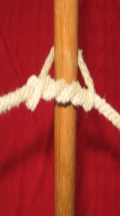
----------- Cuadrado
----------- Leñador
----------- Dos cote simple
----------- As de guía

5.Identifique el tipo de nudo:
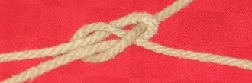
---------- Llano plano o cuadrado
---------- Rizo
---------- Tejedor
----------- Margarita
6. Seleccione los pasos correctos de la metodología para realizar el nudo rizo:
-----Coger la cuerda por los chicotes con ambas manos,
-----Mano derecha por encima de la otra, envuelvo,
-----Se coloca la cuerda en el suelo en forma de Z
-----Mano izquierda por encima de la derecha, envuelvo, pero no se azoca hasta el final, sino que el chicote se queda dentro y forma una gasa.
7. Seleccione de los nudos que se muestran a continuación cuales son los que se utilizan en los primeros auxilios:
___Simple
___Ocho simple
___Rizo
___Llano plano cuadrado
___Pescador
___Tejedor
___Margarita
8. Atendiendo a la utilidad de los nudos y amarres. ¿Cuál usted utilizaría para:
____ Ayustar cuerdas delgadas y de igual mena.
____ Atar cuerdas a una argolla.
____ Atar cuerdas a un poste con una gran tensión de la cuerda por los chicotes.
9. Si nos vamos de excursión y necesitamos tumbar frutas para lo cual debemos unir dos palos. ¿Qué amarre utilizarías? Explique el procedimiento a seguir.
10. Diga la estructura de la cuerda y las partes en que se dividen para trabajar con ella.
11. Diga las semejanzas y diferencias que existen entre nudos y amarres.
- Identifique si es verdadero (V) o falso (F) las diferentes situaciones sobre el As de Guía.
  - ____ Es un amarre que una vez ajustado se corre.
  - ____ Lo utilizan en las competencias de alpinismo.
  - ____ Se utiliza cuando la cuerda se descolcha o destuerce.
  - ____ Sirve para atar animales sin peligro de que se ahorquen.

- Identifique las figuras, diga la utilidad y como se realiza.




_______ __________ __________

- Son verdaderas o falsas los siguientes planteamientos.
- ____El nudo simple sirve para la confección de otros como: el margarita, pescador, rizo y llano.
- ____El amarre redondo se emplea para unir dos troncos que formen entre sí un ángulo muy abierto.
- ____ El ocho simple se emplea para atar la driza de la bandera.
- ____ El llano se emplea en los primeros auxilios.
- ____El tejedor se emplea para unir cuerdas mojadas o engrasadas.

- Llene los espacios en blanco de la siguiente tabla.
Nudos  o  amarres | Utilidad (no menos de dos) | Forma de Realizar
Ballestrinque
Para ayustar cuerdas delgadas y de igual MENA.
Se usa en los sedales de la pesca.
Aplicar un amarre ballestrinque a un palo,
Luego se coloca el otro palo por encima del amarre,
Después se pasa la cuerda por detrás y por debajo, esta misma operación se va a repetir por dentro, hasta que se cierren los espacios en blancos (no se pueden montar las cuerdas),
Finalmente para darle fortaleza al amarre se ahorca un palo y se realiza un ballestrinque en el palo horizontal.

16. En su itinerario turístico necesita armar una casa de campaña. ¿Qué amarre utilizarías para fijar los vientos de la casa de campaña?

 |  |  |  | 1 |  |  |  |  | 3 | 4
 |  |  |  | 2
 |  |  | 1
 | 2
3

17. Complete el crucigrama:

Horizontal
- Labor que se realiza con una cuerda para atarla a otra, o a sí misma, sin que para realizar este sea necesario trabajar con los elementos que la constituye.
- Es la labor que se realiza con una cuerda para atarla a un objeto o cuando se atan dos o más objetos por medio de una cuerda.
- Se utiliza para ayustar cuerda delgadas y de igual mena. Los pescadores lo usan en los sedales de la pesca.
Vertical
- Es el arte del campismo y la marinería que nos permite hacer correctamente nudos, amarres, y empalmes.
- Conjunto de elementos torcidos o entrelazados, que van de lo simple a lo complejo formando un solo cuerpo.
- Se utiliza para atar una cuerda momentáneamente a un objeto, o cuando la soga va a estar sometida a una tensión constante.
- Tiene como objetivo reducir la longitud de una cuerda y también para evitar la tensión a una parte de la cuerda que amenace romperse. Para darle más seguridad al nudo, se pasan los extremos de la cuerda por los ojillos.

Valoraciones acerca de los criterios evaluativos.
- Orientar traer cuerdas para la elaboración de los nudos.
- Ejecutar los nudos, dominar su utilidad y metodología de ejecución.

GUÍA DE ESTUDIO
Asignatura: Actividades Recreativas en la Naturaleza

El tema.
Tema # 1. Campamentos recreativos. Técnicas básicas de campismo.
Objetivo:Interpretar las técnicas de campismo realizando con eficiencia los métodos de estimación de distancia, altura y anchura, que permitan la construcción de áreas recreativas, manteniendo una ética ambientalista en todas las actividades que se desarrollan en un campamento recreativo y el trazado de itinerarios turísticos.
Contenidos:
- Métodos de estimación: Distancia, Altura y Anchura.
Concepto, pasos metodológicos para su enseñanza y procesamiento matemático.
Habilidades:
- Estimar
- Diferenciar
- Comparar
- Elaborar
- Calcular

Bibliografía a consultar
Textos básicos:
- Guerrero Santo, Hermes O. Cuevas (1981) Recreación Turística. La Habana. Editorial Pueblo y Educación.
- Guerrero Santo. Algunos aspectos de la Historicidad de la Recreación. INDER, la Habana 1996.
- Hermes O. Cuevas (1974) Técnicas de Campismo. La Habana. Editorial Pueblo y Educación.
Textos complementarios.
- Gómez, NE. y Fernández, R. (2014). Multimedia “DISCREF”: una herramienta importante para el estudiante de Cultura Física. Santiago de Cuba, Cuba.
- Gómez, NE. y Fernández, I. (2014). Material didáctico para la preparación en el contenido de la observación y estimación. Santiago de Cuba, Cuba.
- Colectivo de Autores: (1988) El Movimiento de Exploradores, Ciudad de la Habana, Editorial Pueblo y Educación.
- Compendio III de los Pioneros Exploradores. En Clase Metodológica Nacional. La Habana, septiembre de 2004 [s/e].

La orientación de las tareas.Para su estudio debe consultar:
- Estimación cap. 9 pág. 57-65 y en MPE pág. 121- 125.Guerrero Santo, Hermes O. Cuevas (1981) Recreación Turística. La Habana. Editorial Pueblo y Educación.
- Multimedia DISCREF. Asignatura Actividades Recreativas en la Naturaleza.

Indicaciones para el estudio

Otras de las actividades que se realizan en la vida de campaña es la estimación. De ella el estudiante debe profundizar en:
- Tipo de estimaciones que existen y sus métodos.
- Utilidad de las mismas.
- Explicación de cada una de ellas o de sus métodos.

Las recomendaciones metodológicas para su realización.
- Ejecutar los métodos de estimación, (el paso y el doble paso para el cálculo de distancia, el de unidades y leñador para el de altura, el de napoleón o sombrero para el de anchura, aplicando su talonamiento y metodología en cada uno.

ESTIMACIÓN
La estimación llevada al ámbito de la recreación, se define como la manera o forma de apreciar y a la vez calcular algo; ejemplo: altura, distancia, profundidad.
Durante las salidas a las actividades de la naturaleza, existe la necesidad de apreciar, y a la vez calcular la altura de un árbol, la profundidad de un barranco, la distancia de un camino. A veces, se hace imposible realizar estos cálculos de otra forma que no sea por los métodos rústicos, en los que se emplean medidas comparativas que permiten fácilmente resolver esta situación, Entiéndase que apreciar no es lo mismo que medir, siempre existirá una cantidad de errores que para las actividades de campamento no representan gran dificultad.

Medidas que se deben conocer.
Para el trabajo de apreciación de altura o distancias es importante conocer las diferentes partes del cuerpo que en un momento determinado pueden utilizarse, como:
- Talla con zapatos y sin ellos.
- Altura hasta los ojos.
- Altura con el brazo derecho levantado y los dedos extendidos.
- Altura desde el suelo hasta la rodilla.
- Longitud de ambos brazos extendidos horizontalmente, con los dedos extendidos.
- Longitud de la cuarta (distancia entre el pulgar y el meñique).
- Longitud del paso (talonamiento del paso).

La utilidad del talonamiento del paso.
La utilidad práctica del talonamiento se detalla a continuación:
- Sirve para estimar la distancia que existe entre dos puntos cercanos o lejanos, sin necesidad de emplear cuerdas o cintas métricas, solamente contando los pasos.
- Permite calcular los pasos que deben darse para caminar una distancia, cuando se sigue un itinerario de señales; esta medida servirá para colocar y buscar los indicios dejados a determinada distancia de algún sitio.
- También se aplica para la confección de instalaciones deportivas primarias como las medidas de terrenos de fútbol, baloncesto, voleibol, etc.
Es importante que los excursionistas conozcan la longitud de su paso medio, desde el talón del pie que está detrás, hasta la punta del que va delante. Esta medida es una unidad aproximada, que se puede utilizar cada vez que la ocasión lo requiera (la misma debe ser rectificada por lo menos cada seis meses).

¿Cómo se averigua el talonamiento del paso?



1. Primeramente se escoge un lugar plano y se meden 100 metros en línea recta.
2. Se marcan visiblemente sus extremos.
3. Se camina a paso ordinario, cuatro veces esa distancia, de un extremo a otro.
4. Se cuenta el número de pasos en cada ocasión y se suma.
5. Se obtiene el promedio de la longitud del paso (talonamiento).
6. Se divide 400 (que es la cantidad de metros total recorridos) entre la suma de pasos obtenidos.
7. El resultado obtenido es la longitud del paso o talonamiento, con ello resultará fácil apreciar la distancia en metros para lo cual basta multiplicar el número de pasos empleados en un lugar determinado, por el talonamiento del paso.

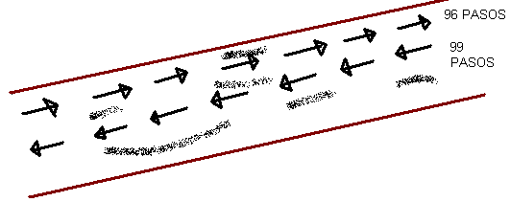

Nota: las distancias se pude recorrer caminando, corriendo, a paso ordinario o a doble paso.
Cuando se hace a paso ordinario se cuentan todos los pasos.
Cuando se hace a doble paso se cuenta uno sí y el otro no, o sea, si sale con el pie derecho hasta que vuelva a caer ese mismo pie no cuenta el otro paso.
Se debe hallar su talonamiento, corriendo también para la competencia que es contra reloj. Además, este se debe rectificar cada 5 meses por los cambios del organismo.
En las estimaciones existe un máximo y un mínimo de error permisible. (Por exceso o por defecto)
En las estimaciones de altura se permite un error de 1 metro más o 1 metro menos.
En las estimaciones de distancias se permite un error de 5 metros más o 5 metros menos.
A continuación, se muestran algunos ejemplos de cuándo las distancias pueden aparecer diferentes a la realidad:
- Cuando el objeto de medición se encuentra sobre un fondo de su mismo color, o es visto parcialmente.
- Si el objeto se observa arrodillado, acostado, o en cuclillas.
- Si se interpone un barranco o un terreno quebrado.
- Cuando el objeto está rodeado por sombra, niebla, polvo, expuesto a una luz intensa o cuando el calor es muy fuerte.
- Si la luz del día es muy viva y la atmósfera está despejada.
- Si se observa de noche.
- Si el objeto es demasiado pequeño en comparación con los demás que están a sus alrededores.
- En todos estos casos, pueden parecer menores los objetos y las distancias más largas.
Observación para aplicar los diferentes métodos de estimación:
A veces, la utilización de estos métodos se realiza en circunstancias difíciles, las cuales pueden llegar a influir en la exactitud de los cálculos. Esto ocurre con frecuencia cuando se quiere estimar una distancia y el nivel no es el mismo; o cuando el objeto que se toma como referencia está sobre el agua. Entonces, puede haber una equivocación en los datos, y las distancias pueden parecer mayores o menores.
1. Métodos para estimar distancia:
- A simple vista.
- Por el sonido.
- Talonamiento del paso.
2. Métodos para estimar altura:
- La vara o de cálculo visual.
- De la sombra.
- De proporción de uno en diez.
- Del leñador.
3. Métodos para estimar anchura:
- Napoleón.
- El del sombrero.
- El de triangulación o de los pasos

- Métodos de estimar distancia:
a) A simple vista: este método consiste en habituar la vista a tener la habilidad necesaria para calcular (en caso de que se requiera) distancia. Para ello se debe ir practicando con diferentes distancias como: 10, 20, 30, 50, 100 y 200 metros, esto se logra, buscando objetos que se encuentren separados entre sí por dichos espacios. Estos espacios se recorrerán caminando para acostumbrarse a ellos y a la vez comprobar su exactitud con el talonamiento.
b) Por el sonido: en este método, la dificultad es que tiene que estar a la vista la causa que lo produce, con él se pueden calcular distancias y profundidades. Se basa en la velocidad del sonido en el aire, que es aproximadamente 333 metros por segundo.
Se multiplicarán los segundos, contados al ver el efecto del sonido a cuando ya se escucha el sonido y se multiplican por 333; esto dará como resultado la distancia que hay entre la causa del sonido y el observador. (Se pondrán ejemplos de este método). La dirección y la velocidad del aire intervienen en la utilización de este método porque esto influirá en la velocidad de las ondas sonoras.
El relámpago es observado, y luego de unos segundos, se escucha el trueno. Deben contarse los segundos que hay entre la luz del trueno y la llegada del sonido; estos segundos se multiplican por 333. El resultado proporcionará la distancia a la que se produjo el fenómeno.

Métodos para apreciar la altura
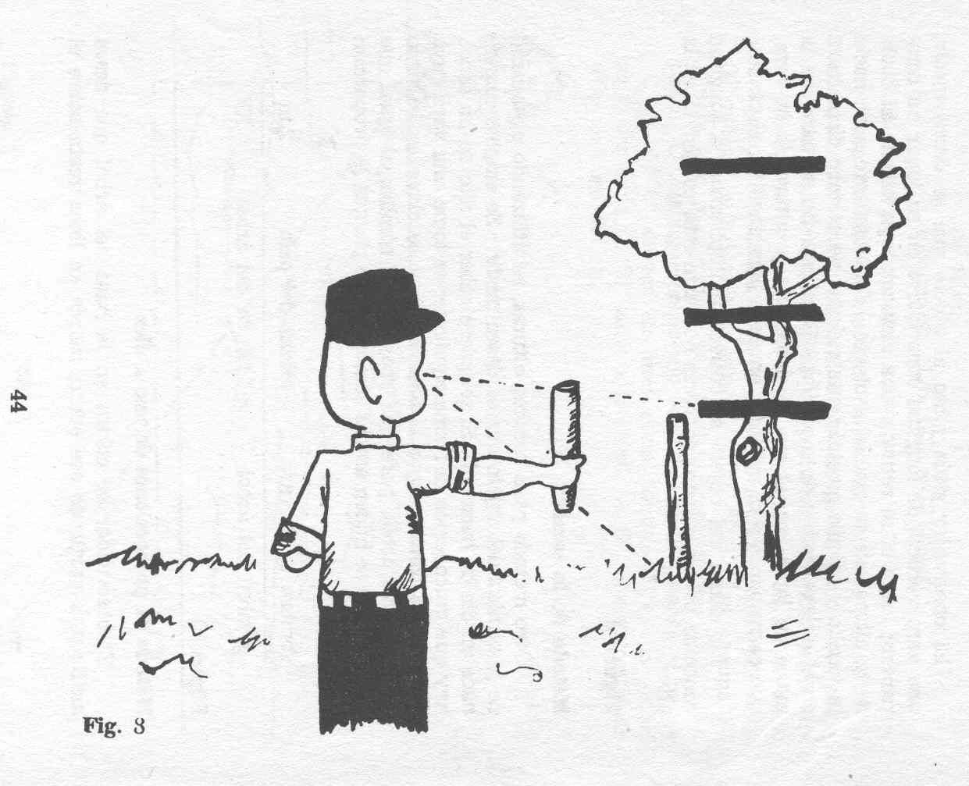
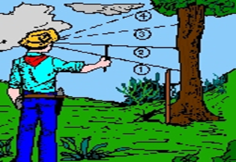

a) Método de la vara o de cálculo visual. (Fragmentado o por unidades)
1. El observador sitúa junto al objeto, verticalmente, una vara de altura conocida, o en su lugar un compañero; posteriormente, él se retira a una distancia equivalente al doble o más de la altura que se estima tenga el objeto.
2. A partir de ahí, visualmente, calcula cuántas veces cabe dicha vara en el objeto que quiere medir. Para ello, debe utilizar en la mano un lápiz o algo parecido, con el que determina la altura de la vara con el objetivo de facilitar el cálculo.
3. La altura a medir, será la multiplicación de la longitud de la vara por el número de veces que está contenido el lápiz en dicha altura.

- Método de la sombra
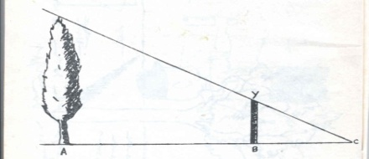

Otro método para conocer alturas, es utilizando el tamaño de la sombra del objeto que se desea medir. Se emplea cuando hace un día de buen sol.
Si se quiere saber la altura de un árbol, hay que proceder en la forma siguiente:
- Se toma una vara cuya longitud es conocida por el observador.
- La vara se clava en el suelo, separada del árbol, para que proyecte su sombra al igual que este.
- A continuación, se miden ambas sombras y se plantea la proporción siguiente:

Sombra de la vara altura del palo = 2m
Sombra del árbol x altura del árbol X

- De proporción de uno en diez

Este método se utiliza también para calcular alturas, se aplica de la siguiente manera:
- El observador se coloca en la base del árbol que desea medir y, a partir de ese punto, marca una línea recta sobre el terreno 9 veces, una cantidad arbitraria cualquiera (con la longitud de una vara, un pedazo de cuerda o el paso talonado). Se realiza en la parte más horizontal y plana del suelo.
- Al llegar a la cifra de 9, se clavará un palo cuya longitud en metros, sea conocida.
- En esa misma dirección, se vuelve a medir una unidad más, que completará las 10 unidades.
- En este punto se pone la cara pegada al suelo, y se lanza una visual que partiendo del ojo pase por el vértice del árbol, a la vez que otro compañero marca en el palo el punto por donde se corta con dicha visual.
- La altura del árbol en metros se obtiene multiplicando por 10 la longitud existente entre el suelo y la marca señalada en el palo.

- Del leñador
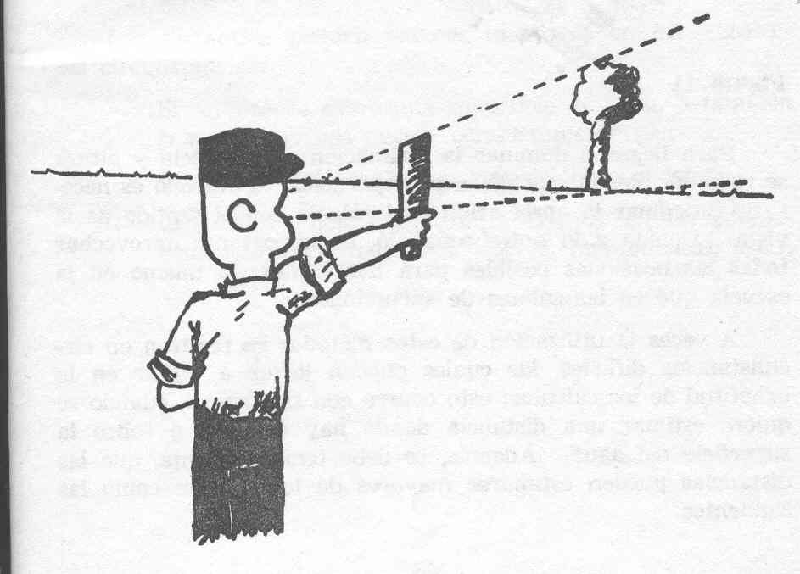
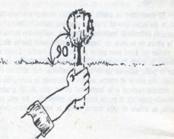
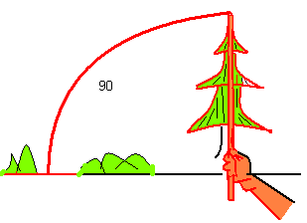

Este método es muy empleado por los leñadores de muchos países con el objetivo de conocer qué espacio ocupará el árbol al ser derribado.
- El observador se coloca en posición vertical, a buena distancia del árbol que va a medir.
- Con una varita o lápiz en la mano, se extiende el brazo completamente, sosteniendo la varita a la altura de la cara, de forma tal que la visual que se dirija al vértice del árbol pase por el extremo de la varita.
- A continuación, se moverá la mano hacia abajo, deslizándola por la varita, hasta que la parte superior de la mano concuerde con la base del árbol.
- Sin mover el cuerpo, se gira lentamente la varita, desde la posición vertical a la horizontal en un giro de 90 grados, teniendo como eje el punto inferior de referencia.
- En esta posición, se señala el sitio exacto donde la varita parece tocar el suelo.
- La altura estimada se obtiene, midiendo con el paso talonado, la distancia que hay entre la base del árbol y el punto marcado en el terreno, longitud que corresponde a la altura del objeto.
Métodos para determinar anchura:
Entre los métodos para determinar anchura, están el Napoleón o del sombrero y el de triangulación o de los pasos:
Método Napoleón o del sombrero.
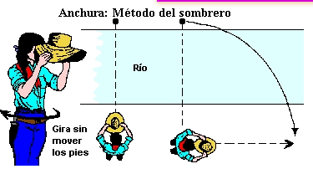

Para aplicar este método:
- La persona debe situarse en uno de los extremos del lugar que va a estimar.
- Se lleva la mano a la frente, en forma de visera o gorra. Se busca un punto de referencia en el otro extremo u orilla contraria (Ejemplo: en el caso de un río o depresión).
- Se traza una visual, desde donde se está situado, que coincida con el punto de referencia ya indicado.
- Se realiza un giro de 90 grados hacia un lugar lo más llano posible. (Puede ser a la derecha o a la izquierda).
- Se marca otro punto de referencia, donde corte la visual con la superficie de la tierra, y se cuentan los pasos entre ambos puntos, o sea, desde donde se está parado hasta el punto de referencia marcado.
- Luego, se utiliza el talonamiento de su paso para estimar la anchura del lugar deseado,
es decir, los pasos recorridos por el borde del río se multiplican por el paso talonado.
- Con esta acción se ha transportado visualmente la distancia a estimar, a un lugar con posibilidades de aplicar el método de talonamiento.

Método de triangulación o de los pasos.

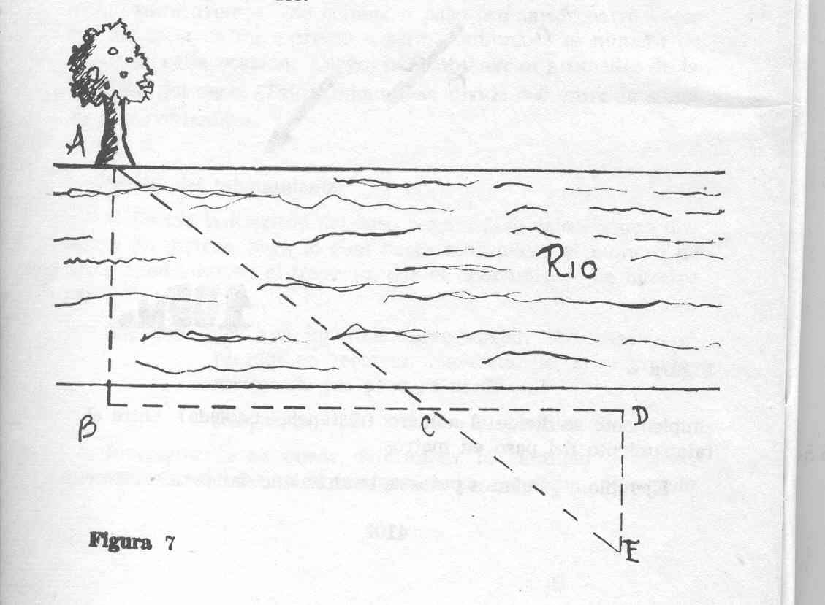
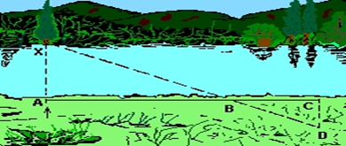

1. Escoger un punto “A” sobre la orilla contraria (un árbol, un poste, una piedra, etc.).
2. Partiendo de “B” y en ángulo recto con la visual “A,B” se mide, con pasos, una distancia de 90 metros.
3. Al recorrer los primeros 60 metros, se coloca una estaca (punto “C”) y se caminan 30 metros más para completar los 90 metros (punto “D”).
4. Del punto “D”, se sigue un ángulo recto hasta “E”, donde el punto “C” y el “A” se ven en línea recta con el punto “E”.
5. El doble de la distancia de “D” será la longitud “A B”, que corresponde a la anchura del río.

La orientación de las tareas.
Conocida la longitud del paso, resulta fácil calcular una distancia en metros, para lo cual basta multiplicar el número de pasos empleados en el trayecto, por el talonamiento de nuestro paso.
Ejemplo ¿A qué longitud corresponden 300 pasos empleados en recorrer una distancia, si el talonamiento de ese paso es de 70 cm?
Respuesta: 300 X 0.70 = 210 metros
Inversamente, se puede determinar la cantidad de pasos que es necesario dar para caminar cierta distancia. Para ello, simplemente, se divide el número (distancia conocida, entre el talonamiento del paso en metros).
Ejemplo: ¿Cuántos pasos se tendrán que dar para recorrer 126 metros? El talonamiento en este caso es de 72 cm.
Respuesta: 126:0.72= 175 Pasos

Las recomendaciones metodológicas para su realización.

Para llegar a dominar la estimación de distancias y alturas, se requiere bastante práctica y preparación. Para ello es necesario coordinar la apreciación y el cálculo con el sentido de la vista.
Debido a lo antes señalado, es importante aprovechar todas las ocasiones posibles para mediciones; lo mismo en la escuela que en las salidas de excursiones.

Ejercicios y preguntas de autocontrol.

Valoraciones acerca de los criterios evaluativos.

GUÍA DE ESTUDIO
Asignatura: Actividades Recreativas en la Naturaleza
El tema.
Tema # 1. Campamentos recreativos. Técnicas básicas de campismo.
Objetivo: Interpretar los elementos necesarios para la observación enfatizando con eficiencia el trazado de un recorrido de itinerarios, que permitan mejor apropiación de los conocimientos para desarrollar actividades en un campamento recreativo, manteniendo una ética ambientalista.
Contenido:
- Observación: Pistas y señales. Definición, tipos, requisitos o normar para su trazado, fórmula de evaluación.
Habilidades:
- Caracterizar
- Diferenciar
- Comparar
- Observar
- Estimar
- Calcular
Bibliografía a consultar
Textos básicos:
- Guerrero Santo, Hermes O. Cuevas (1981) Recreación Turística. La Habana. Editorial Pueblo y Educación.
- Guerrero Santo. Algunos aspectos de la Historicidad de la Recreación. INDER, la Habana 1996.
- Hermes O. Cuevas (1974) Técnicas de Campismo. La Habana. Editorial Pueblo y Educación.
Textos complementarios.
- Gómez, NE. y Fernández, R. (2014). Multimedia “DISCREF”: una herramienta importante para el estudiante de Cultura Física. Santiago de Cuba, Cuba.
- Gómez, NE. y Fernández, I. (2014). Material didáctico para la preparación en el contenido de la observación y estimación. Santiago de Cuba, Cuba.
- Colectivo de Autores: (1988) El Movimiento de Exploradores, Ciudad de la Habana, Editorial Pueblo y Educación.
- Compendio III de los Pioneros Exploradores. En Clase Metodológica Nacional. La Habana, septiembre de 2004 [s/e].

Indicaciones para el estudio
Para su estudio debe consultar:
- Estimación cap. 9 pág. 57-65 y en MPE pág. 121- 125.Guerrero Santo, Hermes O. Cuevas (1981) Recreación Turística. La Habana. Editorial Pueblo y Educación.
- Multimedia DISCREF. Asignatura Actividades Recreativas en la Naturaleza.

La orientación de las tareas.
Las recomendaciones metodológicas para su realización.
Ejercicios y preguntas de autocontrol.
Valoraciones acerca de los criterios evaluativos.

GUÍA DE ESTUDIO
Asignatura: Actividades Recreativas en la Naturaleza

Tema # 1. Campamentos recreativos. Técnicas básicas de campismo.
Objetivo: Interpretar los elementos necesarios para la observación enfatizando con eficiencia el trazado de un recorrido de itinerarios, que permitan mejor apropiación de los conocimientos para desarrollar actividades en un campamento recreativo, manteniendo una ética ambientalista.
Contenido:
- Observación: Pistas y señales. Definición, tipos, requisitos o normar para su trazado, fórmula de evaluación.
Habilidades:
- Caracterizar
- Diferenciar
- Comparar
- Observar
- Estimar
- Calcular

Bibliografía a consultar
Textos básicos:
- Guerrero Santo, Hermes O. Cuevas (1981) Recreación Turística. La Habana. Editorial Pueblo y Educación.
- Guerrero Santo. Algunos aspectos de la Historicidad de la Recreación. INDER, la Habana 1996.
- Hermes O. Cuevas (1974) Técnicas de Campismo. La Habana. Editorial Pueblo y Educación.
Textos complementarios.
- Multimedia DISCREF.
- Colectivo de Autores: (1988) El Movimiento de Exploradores, Ciudad de la Habana, Editorial Pueblo y Educación.
- Compendio III de los Pioneros Exploradores. En Clase Metodológica Nacional. La Habana, septiembre de 2004 [s/e].

La orientación de las tareas.
- Observación (pistas y señales) cap. 13 pág. 93-94 y en MPE pág. 65-72 ver anexo.
- Multimedia DISCREF. Asignatura Actividades Recreativas en la Naturaleza.
- Folleto Recreación y Naturaleza.
Otras de las actividades que se realizan en la vida de campaña es la observación. De ella el estudiante debe profundizar en:

Las recomendaciones metodológicas para su realización.

OBSERVACIÓN

La observación es el factor fundamental para todas las actividades que se desarrollan en contacto directo con la naturaleza, y en especial para la orientación.
La observación es una de las cosas más importantes en el desarrollo de las actividades en los campamentos. Además, es de gran utilidad en la vida militar, en las investigaciones, en las artes y otras muchas disciplinas del saber humano. Existen muchas maneras de adiestrarse para desarrollarla.

Actualmente, este deporte se encuentra incluido en diferentes programas tales como:
- Competencias de Recreación Turística.
- Juegos Universitarios.
- Competencias de categorías libres.
- En las Fuerzas Armadas Revolucionarias.
- Geodesia y Cartografía, y otros.

Marcha de orientación:
La marcha y carrera de orientación constituyen técnicas complementarias utilizadas por los amantes de la naturaleza. La orientación, tipo de prueba realizada al aire libre, en contacto directo con la naturaleza, tiene como forma principal la carrera de puesto en puesto, según indicaciones topográficas, lecturas de mapas, señales de pistas, estudio del terreno y el manejo de la brújula, con el fin de conducir hasta la meta final.
¿Qué es la marcha de orientación?
Es el desplazamiento por un itinerario de acuerdo con el significado de las pistas que se van encontrando durante la marcha y que indican la conducta a seguir por los participantes en cada momento, hasta llegar a la meta.
La intensidad de desplazamiento de los participantes es acorde a sus condiciones físicas y a la capacidad de observar constantemente para no perder ninguna pista y desviarse de la dirección correcta.
Es un evento individual y contra reloj, el tiempo de salida entre un participante y el siguiente puede oscilar entre uno y 5 minutos según lo estipule los organizadores.
La distancia a recorrer en un itinerario es de 1000 metros para cada sexo.
Las señales de pistas son aquellas dejadas en caminos y senderos que sirven para guiarse hasta un punto o la meta, para ello es necesario conocer el significado de cada señal.
Para iniciarse en el difícil arte de rastreador, se debe comenzar con señales de pistas artificiales y naturales, estas señales son convenidas por quienes se encuentran participando en la actividad.
La marcha de orientación, se puede considerar como un deporte recreativo, el cual reúne las siguientes propiedades:
- Proporcionar esfuerzo físico.
- Abarca la superación de una marca determinada en función del tiempo y recorrido a vencer.
- Es necesario que el participante tenga una buena cultura en las técnicas topográficas y de orientación.
- Exige del participante velocidad, resistencia y presenta un recorrido con obstáculos para vencer.
Esta actividad no posee límite de edades ni complicaciones de medios materiales.
Es una actividad física cultural, que sitúa al participante en un terreno cualquiera para efectuar un recorrido fijado previamente, sin más medio que una tarjeta para apuntar las pistas y señales que encuentre.
Valores que se desarrollan en esta actividad:
- Rapidez
- Decisión y confianza en su propia fuerza
- Iniciativa y autodirección
- Familiarización

Para dominar la marcha y la carrera de orientación es preciso:
Dominio de la brújula.
Modo de desplazamiento.
Conocer las señales de pistas.
Estudio de los mapas topográficos.

Organización de la actividad
- Reconocimiento del lugar, que no presente peligro.
- El terreno deberá contar con bosques, cañadas, ríos.
- Hacer un croquis de la ruta.
- Estudiar los símbolos topográficos.
- Localizar un mapa ampliado de la zona.
- Hacer todos los señalamientos que se necesitan en el recorrido.
- Si los mensajes están escritos para cada equipo estos estarán en sus sobres y a la vez, de acuerdo al número de participantes.
- Confeccionar los señalamientos en cartones.
- Concebir la tarjeta de los competidores de forma práctica.
- La salida de los equipos se hace por sorteo, así como las pruebas individuales.
- El tiempo de salida estará en dependencia del número de equipos, pero nunca será mayor de 10 minutos entre cada salida.
- En el punto principal se anotará el tiempo de salida y de llegada.
- Se pueden utilizar señales sonoras, pero con el conocimiento de los participantes.
- Tener un botiquín de primeros auxilios.

Las salidas, los mensajes y las señales de fiesta.
Los mensajes pueden ser dados:
Escribir el mensaje comenzando por el final.
Cambiar el orden de las palabras.
Escribir el sistema more.
Escribir en grupos de 3 ó 4 letras.
Escribir sin dividir las palabras, en bloque.

La marcha de orientación con la brújula:es caminar con el auxilio de la brújula. (1000 metros previamente medidos) paralelo a la carretera o vía férrea, al considerar que ha terminado ejecutará un giro de 90º hacia la vía y si su cálculo es exacto, deberá coincidir con los kilómetros medidos.

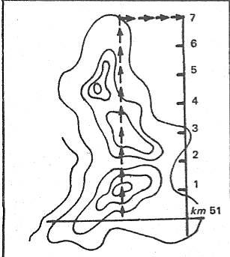

El participante se acostumbra a mantener un rumbo fijo y cuantificar la distancia recorrida por sus pasos.
Contribuye a la iniciación en el manejo de la brújula.
Estaciones: se realiza en forma de línea quebrada o poligonal y los tramos en líneas rectas pueden oscilar entre 150 y 200 metros.
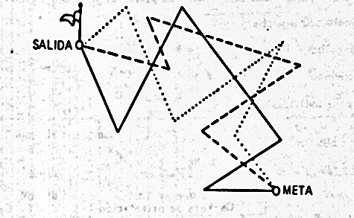
Itinerario con brújula.
Se trazan varios recorridos de tipo poligonal o se pueden situar varios equipos.
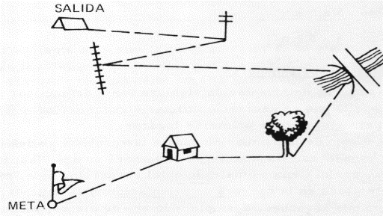
Las marchas de orientación por pistas artificiales:
Su propósito es la preparación de los principiantes en los círculos de recreación turística.
Se realiza utilizando pistas artificiales y mensajes cifrados.
Es conveniente para su enseñanza:
Dar a conocer las señales que se usarán.
Realizar pequeñas prácticas y competencias.
Mostrar todas las formas que se pueden utilizar para hacer las señales.
Pistas: Son huellas dejadas por los animales o por los hombres. Existen dos tipos de señales o pistas.
Tipos de pistas: Artificiales o voluntarias y las naturales o involuntarias.
Las pistas naturales o involuntarias: Son aquellas dejadas forzosamente por el hombre o animal sobre el camino por el que se desplaza.
Las pistas artificiales o voluntarias: Son señales convenidas de antemano y colocadas por el hombre a su paso en los lugares donde quiere hacer constar el camino que se ha seguido.
Reglas para su trazado:
- Las señales se hacen en el suelo, con la punta de un cuchillo, rama o piedra, con palos, marcas con tizas o crayola.
- Las pistas o señales se colocarán a menos de un metro de altura.
- Se traza ordinariamente a la derecha del camino.
- Deben ser visibles y que no llamen la atención de los extraños.
- Se recordará exactamente la colocación de la última señal, para mantener la dirección y encontrar la correcta colocación de la siguiente.
- La distancia entre señales depende de la naturaleza del terreno como: terrenos difíciles de observar de: 4 a 5 metros
- En lugares rocosos: 8 a 10 metros
- En sitios con árboles: 20 a 25 metros.
- En campos abiertos: 30 metros en adelante
- Las señales deben tener un tamaño aproximado entre 10 – 15 centímetros.
Reglas para el rastreo:
- Anotar las señales encontradas en la tarjeta correspondiente.
- El paso debe ser moderado, ya que si la intensidad es superior a su capacidad de observación puede omitirse algunas de las señales o pistas.
- El último en pasar borrará y destruirá las señales, además recogerá los mensajes y objetos colocados en este caso debe ser un organizador de la actividad que está fuera de competencia.

Metodología de organización:
- Se recomienda que el practicante adopte su paso, que este relajado, que le sea cómodo y calcule la longitud de su paso.
- Se reconoce en terreno, que no tenga pantanos, barrancos, fosas.
- Se deben realizar todos los señalamientos posibles en el recorrido para evitar accidentes.
- Las señales y pistas que se realizan en cartones serán legibles.
- La salida será por un sorteo.
- El tiempo de salida está en dependencia de número de equipos, nunca mayor a 10´ entre cada uno.
- La señal de salida puede ser sonora pero que todos la conozcan.
- Concebir la tarjeta de los participantes de forma práctica.
- Competirán 2 varones y 2 hembras de cada equipo.

Ejemplo las tarjetas que se utilizan en las competencias.

Simbología | Nombre
 | Inicio de pistas
 | Camino a seguir
 | Doblar a la derecha
 | Doblar a la izquierda
 | Obstáculo a franquear
 | A través de
 | Entrar a
 | Salir de
 | Por encima de
 | Por debajo de
 | Mensaje
 | Subir
 | Bajar
 | Camino a evitar
 | Peligro
 | Fin de pista

Evaluación:
- La misma se evalúa en puntos, y gana el competidor que mayor cantidad de puntos acumule en su resultado.
- En caso de empate en puntos entre dos o más competidores, se analizan entonces los siguientes indicadores:
- 1ro cantidad de pistas encontradas verdaderas,
- 2do Tiempo realizado, y
- 3ro Horario de salida.
Forma de evaluación:
- Se multiplica el tiempo invertido en el recorrido por cada participante (tir) (T) por 2.
- Se multiplica la cantidad de pistas encontradas por cada atleta verdadera (pev) (PB) por 4.
- Se multiplica la cantidad de pistas encontradas falsas (pef) (PF) por 8.
- Posteriormente se le sustrae a la puntuación obtenida de las pev (PB) la puntuación del tiempo invertido y la puntuación de las pef (T).(sí tiene pef) (PF)
- El resultado de esa sustracción constituye la puntuación alcanzada por el competidor.
Pistas encontradas verdaderas o pistas buenas: Son las que están puestas en el terreno y el atleta las marca en su tarjeta.
Pistas encontradas falsas o pistas malas: Son las que el atleta marca en su tarjeta que no existen en el terreno.
Fórmula: Se podrá utilizar cualquiera de las dos fórmulas.
- Resultado (pts)= (PEV x 4) – (PEF x 8) – (TIR x 2), también el resultado puede obtenerse mediante la siguiente operación o fórmula:
- Resultado (pts)= (PEV x 4) – [ (PEF x 8) + (TIR x 2)]
Ejemplo de evaluación:
Atleta:
Hora de salida: 03.00
Hora de llegada: 11:15
Tiempo: 8:15 minutos
Pistas verdaderas encontradas: 48
Pistas falsas: 3
(pev x 4) – (pef x 8) – (tir x 2)
(48x4) – (3x8) – (23.15 x 2) =
192 – 24 – 46 = 122
Ejercicios y preguntas de autocontrol.

Valoraciones acerca de los criterios evaluativos.

GUÍA DE ESTUDIO
Asignatura: Actividades Recreativas en la Naturaleza

Tema # 2: Turismo Deportivo y de naturaleza e Itinerarios Turísticos
Objetivo: Interpretar los elementos necesarios que distinguen los métodos de orientación en el terreno aplicado a las técnicas de la carrera de orientación, para un mejor desarrollo de las actividades del campismo.
Contenido:
- Métodos de orientación en el terreno: Brújulas, indicios naturales y el marca norte SK
- Carrera de orientación.
Habilidades:
- Orientarse
- Caracterizar
- Diferenciar

Bibliografía a consultar
Textos básicos:
- Guerrero Santo, Hermes O. Cuevas (1981) Recreación Turística. La Habana. Editorial Pueblo y Educación.
- Guerrero Santo. Algunos aspectos de la Historicidad de la Recreación. INDER, la Habana 1996.
- Hermes O. Cuevas (1974) Técnicas de Campismo. La Habana. Editorial Pueblo y Educación.
Textos complementarios.
- Gómez, NE. y Fernández, R. (2014). Multimedia “DISCREF”: una herramienta importante para el estudiante de Cultura Física. Santiago de Cuba, Cuba.
- Gómez, NE. y Fernández, I. (2014). Material didáctico para la preparación en el contenido de la observación y estimación. Santiago de Cuba, Cuba.
- Colectivo de Autores: (1988) El Movimiento de Exploradores, Ciudad de la Habana, Editorial Pueblo y Educación.
- Compendio III de los Pioneros Exploradores. En Clase Metodológica Nacional. La Habana, septiembre de 2004 [s/e].

La orientación de las tareas.
Otras de las actividades que se realizan en la vida de campaña es la observación. De ella el estudiante debe profundizar en:

- Orientación R. T. Cap. 5 pág. 30-36. Cap. 13 y 14 pág. 93-106 y 106-115. M.P.E. Pág. 105-120.
- Multimedia DISCREF. Asignatura Actividades Recreativas en la Naturaleza.
- Folleto Recreación y Naturaleza.

Las recomendaciones metodológicas para su realización.

ORIENTACIÓN:

Carrera de orientación por Estafeta (6 H y 6 V los jugadores de voly de playa son suplentes).
- Se competirá en la carrera de orientación por equipo, el mismo estará compuesto por tríos, 2 de hembras y 2 de varones.
- El orden de salida de los tríos se acordará en el congresillo técnico.
- Los tres atletas de cada tramo deberán llegar juntos al punto y ponchar en el código correspondiente, de no cumplirse con esto se descalificará el equipo.
- La tarjeta y la brújula son los objetos con el que se realizará el cambio de cada relevo en sus tramos correspondientes.
- De forma general, se cumplirá el reglamento de la carrera de orientación individual con la diferencia de que es un evento colectivo.

Evaluación.
- Se tomará en consideración el atleta que menos tiempo haya utilizado en el recorrido.
- El atleta deberá llegar a todos los puntos con un orden obligatorio, o sea, primero al 1, después al 2, y así sucesivamente.
- Debe marcar en la tarjeta, en el cuadro que corresponde, ya sea con ponchadora, con la firma de los árbitros o con el código correspondiente.
- El que no cumpla con lo antes expuesto será descalificado.
- Ganará el atleta que demore menos tiempo en llegar a la meta o fin del recorrido.
- Del último punto a la meta es dirigido, lo cual se hace a través de la colocación de la baliza.

Nº Salida |  | Hoja de control |  |  |  |  |  | H | M | S
Nombre |  |  |  |  | H. Salida
 |  |  |  |  | H. Llegada
Equipo |  |  |  |  | Tiempo
¹ | ² | ³ | ⁴ | ⁵ | ⁶ | ⁷ | ⁸ | ⁹ | ¹⁰ | ¹¹
¹² | ¹³ | ¹⁴ | ¹⁵ | ¹⁶ | ¹⁷ | ¹⁸ | ¹⁹ | ²⁰ | ²¹ | ²²

CARRERA DE ORIENTACIÓN.
- Brújulas.
En realidad el método más exacto a los efectos de la buena orientación del excursionista o el acampador es el de la utilización de la Brújula, conocida también como compás marino o rosa de los vientos.

Partes de la Brújula

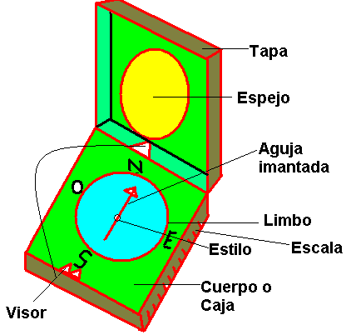

La brújula como todos conocen es un instrumento que nos indica el norte magnético, lo que nos permite tomarla como referencia para determinar las direcciones horizontales o rumbos.
La brújula esta dividida en cuatro ángulos iguales de 90 grados que determinan los puntos cardinales Ejemplo:
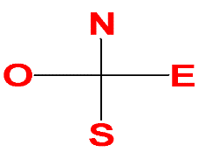

Estos cuatro ángulos están divididos a su vez en dos partes iguales cada uno, dando lugar a la aparición de nuevos rumbos intermedios, llamados Laterales: Nordeste, Sureste, Suroeste y Noroeste. Obsérvese que la nomenclatura se inicia siempre por el punto cardinal de más importancia.

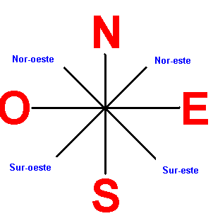
- Azimut.
Cuando seguimos la dirección de marcha expresadas en grados o milésimas, decimos que vamos por un azimut de la cifra señalada. El azimut no es más que el ángulo de dirección que tomamos a partir del norte en sentido de la manecilla del reloj hasta la línea de dirección deseada.
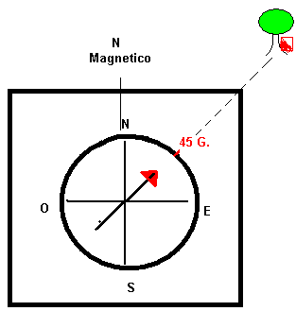
- Rumbo.
Cuando expresamos la dirección, por medio de los puntos cardinales, laterales o colaterales decimos que vamos a seguir un rumbo.

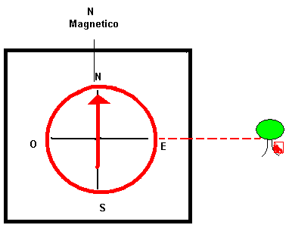

Como encontrar la dirección.
Si tenemos que encontrar una dirección hay que proceder de la siguiente manera: Ejemplo queremos encontrar una dirección de 45g. Se sostendrá la brújula en la posición horizontal frente a la cara, luego hacemos girar el limbo de la brújula y colocamos los 45g de la escala del limbo frente a la mirilla o el visor objetivo, luego giramos el cuerpo hasta hacer coincidir la aguja magnética con el norte de la escala del limbo y esta será la dirección a tomar de los 45g a través de los visores.
El mapa
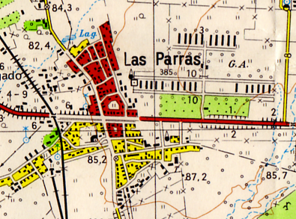

Como Orientar el Mapa.
Se coloca la brújula horizontalmente sobre el mapa, cuidando que coincida el eje Norte-Sur trazado por la brújula con el Norte marcado en la parte superior del mapa, para lograr la orientación se gira con el mapa y la brújula y se hacen coincidir el norte de la escala de la brújula y el norte de la aguja magnética.
En el caso que no tengamos la brújula se buscan en el terreno un objeto visible, una vez orientado el mapa podemos buscar en el terreno la ruta deseada.
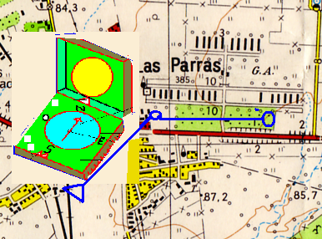

Simbología y Escalas.
La escala de los mapas está determinada de acuerdo a su amplitud por Ejemplo:
- 1: 10 000 Esto quiere decir que un centímetro en el mapa equivale a 100 metros.
- 1: 25 000 es igual a 250 metros.
- 1: 50 000 es igual a 500 metros.
Puntos de control o balizas.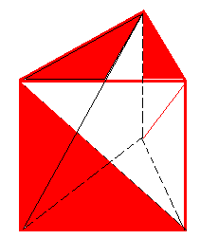
La Ponchadora.

Recorridos.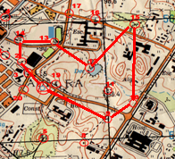

Ejercicios y preguntas de autocontrol.
- Dentro de las actividades de las técnicas básicas también encontramos la orientación, mencione los tipos de métodos y explique cada uno de ellos.
- La brújula instrumento más exacto para la orientación. De ella diga sus partes, y cuidados para trabajar con ella.
- Identifique algunos de los símbolos convencionales que se utilizan en la carrera de orientación.

Valoraciones acerca de los criterios evaluativos.

- El tema.
- Los objetivos.
- Los contenidos (sistema de conocimientos, habilidades y valores).
- La bibliografía a consultar.
- La orientación de las tareas.
- Las recomendaciones metodológicas para su realización.
- Ejercicios y preguntas de autocontrol.
- Valoraciones acerca de los criterios evaluativos.

GUÍA DE ESTUDIO
Asignatura: Actividades Recreativas en la Naturaleza

El tema.
Tema # 2: Turismo Deportivo y de naturaleza e Itinerarios Turísticos
Contenido:
Trialón turístico (Cabuyería, estimación de distancia y altura).

Objetivo: Objetivos: Utilizar las técnicas de campismo en el terreno aplicado al trialón turístico para un mejor desarrollo de las actividades del campismo.

Bibliografía a consultar
Textos básicos:
- Guerrero Santo, Hermes O. Cuevas (1981) Recreación Turística. La Habana. Editorial Pueblo y Educación.
- Guerrero Santo. Algunos aspectos de la Historicidad de la Recreación. INDER, la Habana 1996.
- Hermes O. Cuevas (1974) Técnicas de Campismo. La Habana. Editorial Pueblo y Educación.
Textos complementarios.
- Gómez, NE. y Fernández, R. (2014). Multimedia “DISCREF”: una herramienta importante para el estudiante de Cultura Física. Santiago de Cuba, Cuba.
- Gómez, NE. y Fernández, I. (2014). Material didáctico para la preparación en el contenido de la observación y estimación. Santiago de Cuba, Cuba.
- Colectivo de Autores: (1988) El Movimiento de Exploradores, Ciudad de la Habana, Editorial Pueblo y Educación.
- Compendio III de los Pioneros Exploradores. En Clase Metodológica Nacional. La Habana, septiembre de 2004 [s/e].

La orientación de las tareas.
Ejecutar los métodos de estimación de altura y distancia, la metodología y utilidad de los nudos y amarres.

Las recomendaciones metodológicas para su realización.

Ejercicios y preguntas de autocontrol.

Valoraciones acerca de los criterios evaluativos.

GUÍA DE ESTUDIO
Asignatura: Actividades Recreativas en la Naturaleza
Tema del Encuentro.
Tema # 1. Campamentos recreativos. Técnicas básicas de campismo.
Objetivo: Utilizar las técnicas de campismo que permita interactuar en el entorno para las construcciones rusticas de casas d campañas, fuegos y fogatas, lo que contribuye a su formación como futuro profesional de la Cultura Física.
Contenido:
- Construcciones rústicas
- Tiendas de campaña.
- Tipos de fuegos. Utilidad.
Habilidades:
- Interpretar
- Caracterizar
- Diferenciar
Métodos:
- Elaboración conjunta
- Enseñanza
- Solución de problema

Bibliografía a consultar
Textos básicos:
- Guerrero Santo, Hermes O. Cuevas (1981) Recreación Turística. La Habana. Editorial Pueblo y Educación.
- Guerrero Santo. Algunos aspectos de la Historicidad de la Recreación. INDER, la Habana 1996.
- Hermes O. Cuevas (1974) Técnicas de Campismo. La Habana. Editorial Pueblo y Educación.
Textos complementarios.
- Gómez, NE. y Fernández, R. (2014). Multimedia “DISCREF”: una herramienta importante para el estudiante de Cultura Física. Santiago de Cuba, Cuba.
- Gómez, NE. y Fernández, I. (2014). Material didáctico para la preparación en el contenido de la observación y estimación. Santiago de Cuba, Cuba
- Colectivo de Autores: (1988) El Movimiento de Exploradores, Ciudad de la Habana, Editorial Pueblo y Educación.
- Compendio III de los Pioneros Exploradores. En Clase Metodológica Nacional. La Habana, septiembre de 2004 [s/e].

La orientación de las tareas.
- Con la utilización de las técnicas de campismo que permita interactuar en el entorno se recogerán leñas para las construcciones rusticas de fuegos, fogatas así como con sacos y cuerdas se construirán casas de campaña.
- Fuego cap. 12 pág. 86-92 y en MPE (fuego pág. 88-102 y fogata pág. 141-147).
- Tienda de campaña cap. 2 pág. 5-13 y en MPE pág. 31-37.
- El estudiante debe conocer las diferentes actividades que se desarrollan en CRT y su metodología para la competencia, diferenciando cada uno de sus eventos. Consultar LT de RT cap. 15 pág. 119-137 y en el cap. 1 deben conocer como se organizan, funcionamiento, los métodos, requisitos y el tiempo empleado en las actividades que se compiten, según programa (el que tiene el municipio).

Las recomendaciones metodológicas para su realización.

TIENDA DE CAMPAÑA.

Nos estamos refiriendo a:
- La cueva.
- La hamaca.
- El saco de dormir
- El nailon.
- Una choza.
- Un cobertor
- Una tienda de campaña: Esta última presenta dos formas:
- Por su capacidad puede ser individual y colectiva.
- Por su construcción: Debe reunir los siguientes requisitos:
- Protegernos de la lluvia, el viento, el sereno y algunos animales.
- Protegernos de la humedad del suelo y al no tener piso, hacerlo con recursos naturales.
- Poseer la ventilación y visibilidad que se necesite.
- Se recomienda que la tienda se haga de nailon, lona o un material que sea impermeable y duradero.
- Se debe hacer de forma tal que sea fácil de armar, desarmar y doblar, y a sus ves que ocupe el menor espacio en la mochila.

- Tipos de tiendas de campaña.
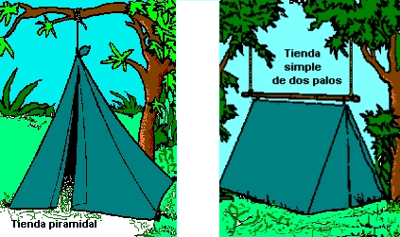

- Cuidados de las tiendas.
- Al doblarla cerciorarse que esté limpia y seca.
- Limpiar las estacas para que queden limpia de fango.
- No forzar el piso al buscar la altura en la rama del árbol.
- No poner la tienda en contacto con abono químico, acido, gasolina, cal, grasas, ni otros materiales que puedan dañarla.
- Las tiendas hay que exponerla al aire y al sol cada cierto tiempo.
- Solo deben habitar las tiendas las personas que esta admita.
- Tomar las precauciones necesarias al colocar un farol o candil.
- No comer dentro de la tienda a menos que este lloviendo.

- Arme y desarme de las tiendas de campaña.
Para armar la tienda de campaña debemos tener en cuenta:
Si tiene piso debemos fijarlo al suelo con las estacas, luego suspendemos la misma con las cuerdas hasta quedar suspendida en la rama de los árboles.
Para desarmarla debemos tener en cuenta que hay que limpiarla de todo tipo de hojas tierra etc., luego la doblamos de tal forma que quede lo más plana posible y meterla en su envoltura.

HACHA Y CUCHILLO.
- El cuchillo, partes, cuidado y su uso.
Este artículo es de mucha utilidad para el excursionista, se usa par los quehaceres del campamento y para la exploración del terreno.

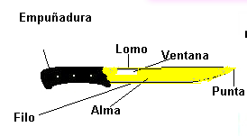

- El Hacha, partes, cuidado y su uso.

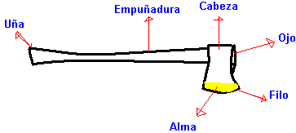
Ejercicios y preguntas de autocontrol.
La Tienda de Campaña es uno de los medios necesarios que nos sirven para protegernos de las inclemencias del tiempo y de las condiciones del medio natural en las actividades de excursionismo, caminatas y otros. De lo anteriormente expuesto diga el tipo, sus partes, uso y cuidado de la misma.

Valoraciones acerca de los criterios evaluativos.

GUÍA DE ESTUDIO
Asignatura: Actividades Recreativas en la Naturaleza

Tema # 2: Turismo Deportivo y de naturaleza e Itinerarios Turísticos
Objetivos.
- Interpretar los elementos necesarios que distinguen la animación recreativa durante el desarrollo de las actividades como: acampada, campamentos docentes y en la comunidad.
Contenido:
- Animación, características del animador.
- Aspectos a tener en cuenta para elaborar la ficha técnica y el guión.
Habilidades:
- Interpretar
- Caracterizar
- Diferenciar
- Elaborar
Métodos:
- Elaboración conjunta
- Enseñanza
- Solución de problema

Bibliografía a consultar
Textos básicos:
- Guerrero Santo, Hermes O. Cuevas (1981) Recreación Turística. La Habana. Editorial Pueblo y Educación.
- Guerrero Santo. Algunos aspectos de la Historicidad de la Recreación. INDER, la Habana 1996.
- Hermes O. Cuevas (1974) Técnicas de Campismo. La Habana. Editorial Pueblo y Educación.
Textos complementarios.
- Gómez, NE. y Fernández, R. (2014). Multimedia “DISCREF”: una herramienta importante para el estudiante de Cultura Física. Santiago de Cuba, Cuba.
- Gómez, NE. y Fernández, I. (2014). Material didáctico para la preparación en el contenido de la observación y estimación. Santiago de Cuba, Cuba
- Colectivo de Autores: (1988) El Movimiento de Exploradores, Ciudad de la Habana, Editorial Pueblo y Educación.
- Compendio III de los Pioneros Exploradores. En Clase Metodológica Nacional. La Habana, septiembre de 2004 [s/e].

Indicaciones para el estudio:
- Multimedia DISCREF. Asignatura Actividades Recreativas en la Naturaleza.
- Folleto Recreación y Naturaleza.

Las recomendaciones metodológicas para su realización:
- La utilización de la animación recreativa en las actividades recreativas que se realizan con la población, el guión y la ficha técnica que debe tener todo el que anime y conduce una actividad.

Animación Turística (ver anexo).

Los estudiantes deben conocer las diferentes actividades de la animación, como los objetivos, tipos, Metodología para la conducción y aspectos que se evalúan. Consultar material de estudio y ver anexos.

Animación: Es la acción y el efecto de animar con viveza las acciones de alegría y bullicio.
Es la acción que realiza una persona (animador) con el objetivo de amenizar una fiesta o espectáculo en diversos lugares a través de las técnicas de animación.

Objetivos:
- Crear el ambiente
- Poner en evidencia la calidad de las actividades que se ofertan.
- Paliar los defectos de la calidad de las actividades a ofertar.
- Rentabilidad en las ofertas.

Tipos de animación.
La animación como elemento intangible de su oferta turística puede presentarse en varias formas:
- Animación Recreativa.
- Animación de los juegos terrestres y acuáticos.
- Animación para los jóvenes.

Aspectos a tener en cuenta para una animación:
- Presencia personal
- Ética profesional
1. Presencia
2. Saludo
3. Cortesía
4. Lenguaje
5. Gesticulación apropiada
6. Despedida
- Organización de la actividad.
1. Colocación adecuada de los medios necesarios.
2. Trabajo con los elementos de apoyos.
3. Utilización de la misma, luces, efectos especiales.
4. Entrega y calidad del guión con su ficha técnica.
5. Empleo de la publicidad gráfica.

- Otras valoraciones.
1. Creatividad y originalidad
2. Fluidez contínua
3. Nivel de comunicación con los participantes
4. Clima de atención de inicio y final
5. Desenvolvimiento y desarrollo de la actividad
6. Que contribuya a enriquecer los conocimientos y la formación de valores.
Además buscar información en los departamentos de loa INDER municipales en el departamento de recreación.

Funciones.

- Mantener un inventario complejo de todo el recurso de que dispone dentro de la instalación, así como de aquellos no pertenecientes al centro que puede coordinar o disponer en su uso.
- Conocer las condiciones naturales que posee la instalación y los adyacentes a este
- Conocer las atracciones culturales de que dispone la zona y área.
- Recursos técnicos que posee
- Organizar y financiar las actividades
- Organizar los servicios y la recepción e información a la llegada de cada grupo
- Coordinar y armonizar las actividades
- Promover la información sobre el programa de actividades
- Coordinar la ayuda y cooperación de otras instalaciones.
- Velará porque las actividades no sean interferidas unas por otras, tanto dentro del factor tiempo así como en las áreas a desarrollar.

Ejercicios y preguntas de autocontrol.
Dentro de la animación de las actividades en la naturaleza. Diga:
- Tipo de actividades.
- Metodología para la conducción.
- Aspecto que se evalúan y su puntuación.

Valoraciones acerca de los criterios evaluativos.

GUÍA DE ESTUDIO
Asignatura: Actividades Recreativas en la Naturaleza

Tema # 2: Turismo Deportivo y de naturaleza e Itinerarios Turísticos
Objetivos:
- Caracterizar las principales potencialidades físicas geográficas de Cuba, que le permitan planificar y desarrollar diferentes itinerarios turísticos para los niveles de edades, utilizando con eficiencia el conjunto de elementos físicos geográficos, materiales y humanos que determinan la calidad de estas. Interpretar la definición de turismo deportivo y sus objetivos.
- Analizar los diferentes tipos de itinerario y sus funciones.
- Conocer la metodología para la confección de un trabajo de turismo deportivo.

Contenido:
- Itinerario turístico. Definición, selección de la zona, determinación de las etapas, características, equipos a utilizar, planificación de las actividades.
- Primeros auxilios (Vendajes, camilla, entablillamientos, e inmovilizaciones).
Habilidades:
- Explicar
- Caracterizar
- Interpretar
- Diferenciar
- Argumentar

Bibliografía a consultar
Textos básicos:
- Guerrero Santo, Hermes O. Cuevas (1981) Recreación Turística. La Habana. Editorial Pueblo y Educación.
- Guerrero Santo. Algunos aspectos de la Historicidad de la Recreación. INDER, la Habana 1996.
- Hermes O. Cuevas (1974) Técnicas de Campismo. La Habana. Editorial Pueblo y Educación.
Textos complementarios.
- Gómez, NE. y Fernández, R. (2014). Multimedia “DISCREF”: una herramienta importante para el estudiante de Cultura Física. Santiago de Cuba, Cuba.
- Gómez, NE. y Fernández, I. (2014). Material didáctico para la preparación en el contenido de la observación y estimación. Santiago de Cuba, Cuba
- Colectivo de Autores: (1988) El Movimiento de Exploradores, Ciudad de la Habana, Editorial Pueblo y Educación.
- Compendio III de los Pioneros Exploradores. En Clase Metodológica Nacional. La Habana, septiembre de 2004 [s/e].

Indicaciones para el estudio.
Estos aspectos han sido desarrollados mediante las guías de estudios, las cuales brindaran al estudiante las indicaciones necesarias para el estudio independiente en cada una de las temáticas que serán objeto de evaluación en los encuentros, las que darán cumplimiento a los objetivos propuestos.

Introducción:
Esta guía tiene como finalidad contribuir al trabajo independiente de los estudiantes, relacionado con este tema en cuestión. Consideramos que puede ser un instrumento provechoso, ya que se encuentra la literatura disponible. Este material consta de algunas temáticas referentes a estas actividades a desarrollar, aquí se tiene en cuenta la definición, sus tipos y la metodología para la confección de los mismos.

1. El Turismo Deportivo:
El estudiante en el desarrollo de la temática deberá definir la parte conceptual de la misma, para ello consultará el texto complementario de los pioneros exploradores, Recreación y Turismo, Turismo y Sociedad y el anexo a esta guía, así como los objetivos.
Conceptualización general de Turismo:
Es todo desplazamiento que realiza el hombre fuera del lugar habitual de residencia, por un tiempo indeterminado.
Concepto de Turismo Deportivo:
Es la actividad física que realiza el hombre en contacto directo con la naturaleza y de forma voluntaria en su tiempo libre, provocando en el una satisfacción inmediata.
Objetivo del Turismo Deportivo en Cuba:
- Dar al hombre la opción de emplear el tiempo libre a través de actividades en contacto directo con la naturaleza, excursiones, caminatas, etc.
- Fortalecer el sistema de valores, tales como el compañerismo, colectivismo, perseverancia, así como los políticos-ideológicos a través de visitas a lugares históricos, tarjas, museos etc.
- Puede ser practicado por toda la población, independientemente de la edad, sexo, talento y capacidad.
- Organizar encuentros a diferentes niveles a través de la Asociación de Turistas Deportivos de Cuba (A.T.D.C).

Concepto de Itinerario:
Descripción de un camino que expresa los lugares por donde se ha de transitar.
2. Itinerarios: Tipos o modalidades y metodología para el trabajo.
Modalidades:
- Para niños: 8. Libre integración:
Categorías. Categoría.
Circulo infantil a primer grado. Libre integración.
Pioneros moncadistas de 2 al 4 grado. 9. ANAP:
Pioneros José Martí de 5 a 6 grado. Categoría.
- Para jóvenes: ANAP
Categorías.10. Videoturismo:
De 12 a 15 años. Categoría.
De 16 a 25 años. Video turismo.
De 26 a 35 años. 11. Fotoreportaje:
- Para adultos: Categoría.
Categorías. Fotoreportaje.
De 36 a 45 años. 12. Hipo turismo:(caballo)
- Para adulto mayor: Categoría.
Categorías. Hipo turismo.
De 46 a 60 años. 13. Proyecto medio ambiental:
- Para discapacitados: Categoría.
Categorías. Proyecto medio ambiental.
ANCI.
ANSOC.
ACLIFIM.
Otras patologías.
- Ciclo turismo.
Categoría.
Ciclo turismo.
- Caniturísmo:
Categoría.
Caniturísmo.

Ejercicios y preguntas de autocontrol.

Las recomendaciones metodológicas para su realización

Valoraciones acerca de los criterios evaluativos.

